FORMULARIO No. 5
ACEPTACIÓN DE ESPECIFICACIONES TÉCNICAS MÍNIMAS REQUERIDAS

Yo, _____________________________________en mi condición de _______________________________de ______________________________________, declaro y acepto conocer íntegramente el contenido de todas y cada una de las especificaciones técnicas así como de los ESPECIFICACIONES TÉCNICAS MÍNIMAS REQUERIDAS detallados en la invitación que rige el proceso de ______________________________________________________________________________________________________________ y contenidos en el

1 – ANEXO TECNICO -ESPECIFICACIONES TÉCNICAS MÍNIMAS REQUERIDAS
De igual manera, manifiesto haber efectuado en forma personal, un análisis detallado, minucioso y exhaustivo de las especificaciones técnicas contenidas en el ANEXO 1 – ANEXO TECNICO “ESPECIFICACIONES TÉCNICAS MÍNIMAS REQUERIDAS”, lo que indica expresamente, que bajo ningún motivo me exonero de la responsabilidad que me acude a su cumplimiento.
Con la suscripción del presente Formulario, en forma voluntaria e irrevocable, ACEPTO las especificaciones técnicas mínimas requeridas planteadas por la MINISTERIO DE DEFENSA NACIONAL- FUERZA EJERCITO- DISPENSARIO MEDICO SUR OCCIDENTE “HEROES DE SUMAPAZ” a través de la Solicitud de Oferta contenidas en el ANEXO 1 – ANEXO TECNICO -ESPECIFICACIONES TÉCNICAS MÍNIMAS REQUERIDAS, y demás que puedan surgir a partir de las diferentes adendas generadas en desarrollo del proceso; en consecuencia ME COMPROMETO A DARLES ESTRICTO CUMPLIMIENTO.
DESCRIPCIÓN | ACEPTACIÓN EXPRESA
- ESPECIFICACIONES TÉCNICAS DETALLADAS EN LA INVITACIÓN CUYO OBJETO ES ___________________________ | SI ACEPTO LAS ESPECIFICACIONES TÉCNICAS MÍNIMAS REQUERIDAS DEL ANEXO 1

Cordialmente,

REPRESENTANTE LEGAL
Nombre
Identificación
Razón social

ANEXO Nº1

ESPECIFICACIONES TÉCNICAS MÍNIMAS REQUERIDAS
Las condiciones técnicas del objeto a contratar se encuentran descritas de acuerdo al siguiente orden, así
- ESPECIFICACIONES TECNICAS

De acuerdo a las necesidades manifestadas en el presente estudio previo, se estableció el requerimiento para efectuar mantenimiento y adecuación de las áreas de salas de RX de los Establecimiento de Sanidad Militar BAS13 y DMGEM, por ello el futuro contratista debe cumplir como mínimo con las características y requisitos técnicos exigidos en el pliego de condiciones y demás anexos técnicos exigidos.
SALAS DE RX DISPENSARIO MEDICO CANTON NORTE – BAS13
NECESIDADES DISPENSARIO MÉDICO CANTON NORTE
1.0 | REPLANTEO | UND | CANTIDAD
1.1 | SUMINISTRO E INSTALACIÓN DE GEOTEXTIL EN AREAS A INTERVENIR PARA PROTECCION DE EQUIPOS pavco o equivalente. | m2 | 20,00
1.2 | SUMINISTRO E INSTALACION DE SEÑALIZACION DE AREAS A INTERVENIR ( incluye todos los accesorios para su correcta instalacion) | m2 | 30,00
2.0 | PRELIMINARES
2.1 | DEMOLICIÓN DE MUROS EN MAMPOSTERIA correspondientes a poceta de lavado ubicada en baño y soportes de mesones (Incluye cargue y retiro de escombros) No representa afectacion estructural del ESM. | m2 | 10,00
2.2 | RETIRO DE CAPAS DE PINTURA Y PAÑETE DETERIORADA POR HUMEDAD (incluye raspado, lijado, cargue y retiro de escombros) | m2 | 6,00
2.3 | DEMOLICIÓN ENCHAPE DE PISOS, MUROS Y GUARDA ESCOBA (Incluye cargue y retiro de escombros). | m2 | 6,00
2.4 | DEMOLICIÓN DE PISO EN GRANITO. (Incluye, cargue y retiro de escombros). | m2 | 15,00
2.5 | DEMOLICIÓN DE MEDIA CAÑA EN GRANITO. (Incluye, cargue y retiro de escombros). | ml | 10,00
2.6 | ANULACION DE PUNTOS HIDRAULICOS (Incluye tapon sanitario, soldadura, limpiador y resane de pared o piso) | Und | 1,00
2.7 | ANULACION DE PUNTOS SANITARIOS (Incluye tapon sanitario, soldadura, limpiador y resane de pared o piso) | Und | 1,00
2.8 | DEMOLICIÓN DE MESONES a=0.60 m. (Incluye cargue y retiro de escombros). | m2 | 4,50
2.9 | DEMOLICIÓN DE CARCAMO EN CONCRETO con alturas entre .30 y .60 cm . (Incluye, cargue y retiro de escombros). | ml | 17,00
2.10 | DEMOLICIÓN DE POCETA (Incluye cargue y retiro de escombros). | m2 | 2,10
2.11 | DESMONTE APARATOS SANITARIOS (Incluye cargue y retiro de material desmontado). | Und | 2,00
2.12 | DESMONTE Y RETIRO DE VENTANERIA (Incluye cargue y retiro de material desmontado). | m2 | 1,00
2.13 | DESMONTE Y RETIRO DE PERSIANA (Incluye retiro de escombros y material). | Und | 1,00
2.14 | DESMONTE Y RETIRO DE MUEBLE DE MADERA O GABINETE (Incluye retiro de escombros y material). | Und | 3,00
2.15 | DESMONTE Y RETIRO DE REJILLA DE SIFON DE 2" (Incluye retiro de escombros y material). | Und | 1,00
2.16 | DESMONTE Y RETIRO DE REJILLA DE SIFON DE 3" (Incluye retiro de escombros y material). | Und | 1,00
2.17 | DESMONTE DE CARCAMO METALICO. (Incluye, cargue y retiro de escombros y material). | ml | 17,00
2.18 | DESMONTE Y REUBICACION DE PUNTOS DE RED (incluye desmonte, regatas, accesorios, canaletas, resane, acabado de pared y demas actividades para su correcto funcionamiento) | Und | 7,00
2.19 | DESMONTE DE EQUIPOS RADIOLOGIA (incluye desmonte de accesorios, resane y acabado de pared) | Und | 6,00
2.20 | MANTENIMIENTO DE CARPINTERÍA MADERA - Incluye desmonte, limpieza, remoción de pintura, lijada, pintura poliuretano, tintilla selladora, sellador lijable, laca y reinstalación). | Und | 5,00
2.21 | MANTENIMIENTO DE PUERTA SALA RX - Incluye desmonte, limpieza, remoción de pintura, lijada, pintura, reinstalación y demas actividades para su correcto funcionamiento). | Und | 1,00
2.22 | MANTENIMIENTO DE TOMACORRIENTE ELECTRICA - Incluye desmonte, limpieza, accesorios y demas actividades para su correcto funcionamiento) | Und | 12,00
3.0 | INSTALACIONES HIDRAULICAS Y SANITARIAS
3.1 | SUMINISTRO Y ADECUACION DE PUNTO HIDRAULICO PARA APARATOS SANITARIOS (Incluye regatas, resanes y demas accesorios y actividades para su correcta ejecucion y funcionamiento. | Und | 1,00
3.2 | SUMINISTRO Y ADECUACION DE PUNTO DESAGUE PARA APARATOS SANITARIOS DE 2" A 3" (Incluye regatas, resanes y demas accesorios y actividades para su correcta ejecucion y funcionamiento. | Und | 1,00
3.3 | TUBERIA PVC 2" A 3" (Red sanitaria) Incluye excavación manual, relleno inicial en base granular B-200 compactado, instalación y accesorios. | ml | 3,00
3.4 | TUBERIA PVC 1/2" (Hidraulico) Incluye excavación manual, relleno inicial en base, instalación y accesorios. | ml | 3,00
3.5 | SUMINISTRO E INSTALACIÓN DE REJILLA DE 2" O 3" EN ALUMINIO (incluye accesorios y actividades para su correcto funcionamiento e instalacion). | Und | 2,00
4.0 | REVESTIMIENTOS Y ACABADOS
4.1 | SUMINISTRO E INSTALACION DE MURO SUPERBOARD 8 mm. DOBLE CARA Y COLUMNETA (Perfileria Cal. 24 cada 60 cm.) Incluye tres manos de pintura (1 Intervinilo y 2 Aeroflex) y demas elementos para su correcto montaje. | m2 | 4,00
4.2 | SUMINISTRO E INSTALACION DE MURO SUPERBOARD 8 mm. UNA CARA PARA CANALETAS (Perfileria Cal. 24) Incluye pintura y demas elementos para su correcto montaje y funcionamiento. | m2 | 9,00
4.3 | SUMINISTRO E INSTALACION DE PISO TIPO VINILICO HOMOGENEO COMPACTO NO CONDUCTIVO (incluye todos los accesorios y matriales para su correcta instalacion) | m2 | 31,41
4.4 | ALISTADO DE PISO CON BASE CON MASTICO INC MAT | m2 | 31,41
4.5 | SUMINISTRO E INSTALACION DE PERFIL RINCONERO PARA PISO EN MEDIA CAÑA (incluye todos los accesorios y matriales para su correcta instalacion) | ml | 23,04
4.6 | PAÑETE LISO MUROS 1:3 Impermeabilizado >1 cm. (Incluye filos y dilataciones) | m2 | 12,00
4.7 | ESTUCO PLASTICO Y PINTURA EPOXICA A TRES MANOS SOBRE MURO INTERIOR (incluye estuco plástico, una mano en pintura tipo 2 y dos manos en pintura epoxi a base de agua resistente a la humedad grasas,vapordeagua y formacion de hongos, con catalizador, filos y dilataciones) color a eleccion | m2 | 65,00
4.8 | ESTUCO Y VINILO 3 MANOS Sobre Muro Interior (Incluye estuco,1 mano en pintura tipo 2 y dos manos en pintura tipo 1, filos y dilataciones). | m2 | 165,00
4.9 | ESTUCO Y VINILO 3 MANOS Sobre cielo raso (Incluye estuco,1 mano en pintura tipo 2 y dos manos en pintura tipo 1, filos y dilataciones). | m2 | 65,00
4.10 | SUMINISTRO E INSTALACION DE CERAMICA DE MUROS FORMATO 30x30 y/o similar color a elegir ( incluye boquilla, pegante y demas elementos para su correcto montaje) | m2 | 6,00
4.11 | SUMINISTRO Y APLICACIÓN DE PINTURA TIPO ESMALTE 3 manos sobre barandas y/o marcos metálicos. Color a elección. | ml | 28,00
4.12 | SUMINISTRO E INSTALACIÓN DE PAPEL VINISOL PARA MUROS colos y diseño a eleccion. | m2 | 20,00
4.13 | SUMINISTRO E INSTALACION DE SEÑALIZACION SEGÚN PROTOCOLOS DE SEGURIDAD | Glb | 1,00
5.0 | APARATOS SANITARIOS
5.1 | SUMINISTRO E INSTALACIÓN DE SANITARIO tipo corona o similar color blanco. (Incluye válvula, conexiones a redes, acoples, regatas, resanes y demás actividades y accesorios para su correcto funcionamiento y montaje. | Und | 1,00
5.2 | SUMINISTRO E INSTALACIÓN DE LAVAMANOS DE PEDESTAL tipo corona o similar color blanco. (Incluye conexiones a redes, acoples, regatas, resanes, grifería y demás actividades y accesorios para su correcto funcionamiento y montaje. | Und | 1,00
6.0 | CARPINTERIA METALICA
6.1 | VENTANA EN ALUMINIO A COLOR Y VIDRIO CRUDO 5mm (Incluye marco en perfileria calibre 18). Incluye el suministro de todos los accesorios requeridos para el correcto montaje, asi como el suministro e instalación de la silicona que sea requerida para garantizar una perfecta instalación, resane de muro y pintura. | m2 | 1,40
7.0. | INSTALACIONES ELECTRICAS
7.1 | SUMINISTRO E INSTALACION DE TOMACORRIENTE DOBLE, POLO A TIERRA EN TUBERIA CONDUIT PVC (incluye todos los accesorios y actividades para su correcto funcionamiento | Und | 10,00
7.2 | SUMINISTRO E INSTALACIÓN DE CANALETA PLASTICA CON DIVISION DE 60x40mm. (incluye accesorios de fijacion, uniones, derivaciones en T, ángulos externos, ángulos internos, tapas finales y todo lo necesario para su correcto funcionamiento) | ml | 37,00
7.3 | SUMINISTRO E INSTALACION DE ALAMBRE NUMERO 12 PARA ADECUACIONES | ml | 65,00
7.4 | SUMINISTRO E INSTALACIÓN DE LUMINARIA TIPO PANEL LED DE 60X60 cm, Potencia 45 W, (incluye accesorios de fijación, conexión y correcto funcionamiento) | Und | 5,00
7.5 | SUMINISTRO E INSTALACIÓN DE LUMINARIA Potencia 18 W, (incluye accesorios de fijación, conexión y correcto funcionamiento) | Und | 5,00
7.6 | SUMINISTRO E INSTALACIÓN DE TABLERO DE 8 CIRCUITOS CON PUERTA. (Incluye todos los accesorios y actividades para su correcta instalación y funcionamiento)  Nota: El tablero actual esta en mal estado, por lo cual se requiere su cambio con caracteristicas similares a la existente. | Und | 1,00
7.7 | SUMINISTRO E INSTALACIÓN DE BREAKER O INTERRUPTOR. (Incluye todos los accesorios y actividades para su correcta instalación y funcionamiento)  Nota: Los breakers actuales estan en mal estado, por lo cual se requiere su cambio con caracteristicas similares a los existentes. | Und | 6,00
7.8 | SUMINISTRO E INSTALACIÓN TOTALIZADOR. (Incluye todos los accesorios y actividades para su correcta instalación y funcionamiento)  Nota: El totalizador actual esta en mal estado, por lo cual se requiere su cambio con caracteristicas similares a la existente. | Und | 1,00
7.9 | ORGANIZACIÓN DE CABLES EN CANALETA (incluye todos los accesorios y actividades para su correcta ejecucion y funcionamiento)  Nota: La red y cables existentes no se encuentran organizados. | ml | 25,00
7.10 | SUMINISTRO E INSTALACION DE TABLERO DE SWITCH EXISTENTES ( incluye desmonte, regatas, accesorios, resane, acabado de pared y demas actividades para su correcta instalacion y funcionamiento)  Nota: El tablero actual esta en mal estado, por lo cual se requiere su cambio con caracteristicas similares a la existente. | Und | 1,00
7.11 | SUMINISTRO E INSTALACIÓN DE LUMINARIA DE EMERGENCIA LED RECARGABLE 2.4 W. (incluye accesorios de fijación y todo lo necesario para su correcto funcionamiento) | Und | 1,00
EVIDENCIA FOTOGRAFICA
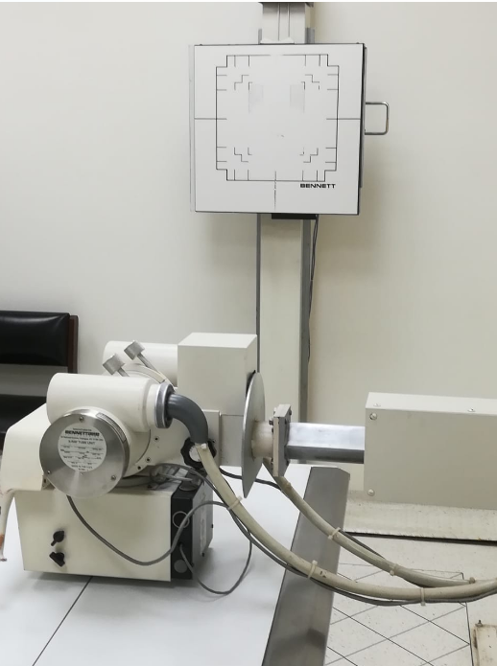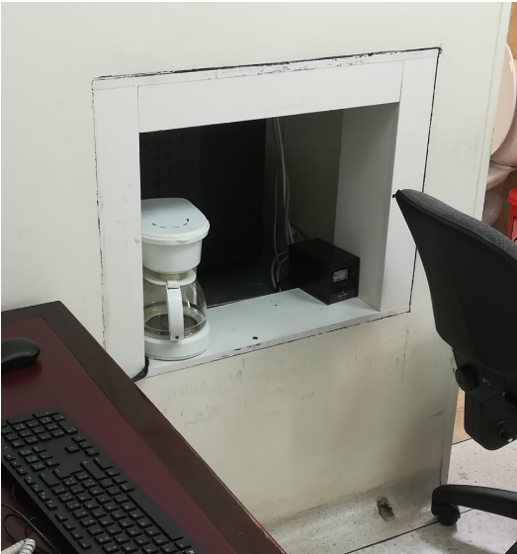

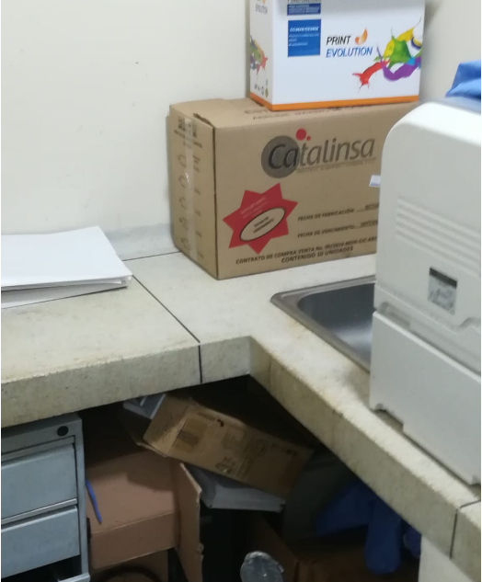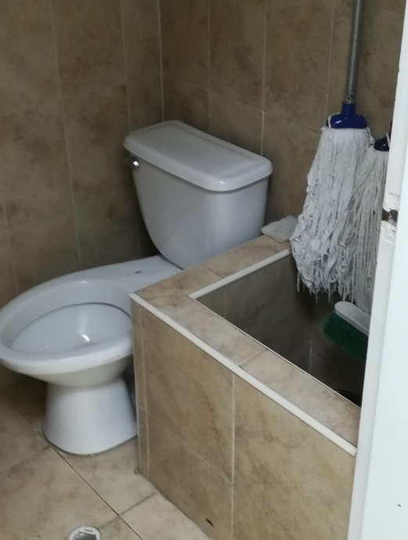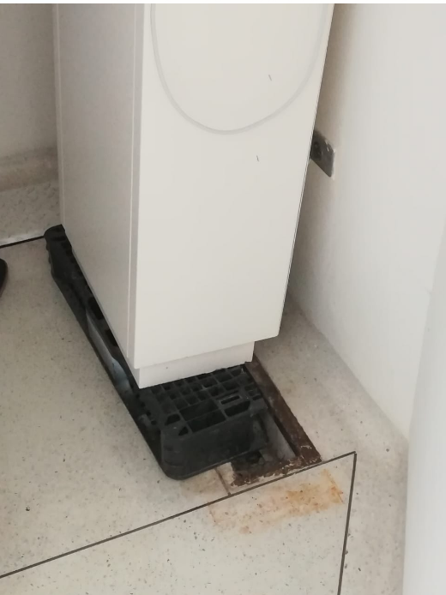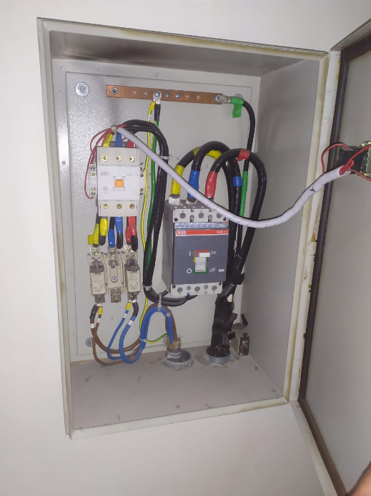

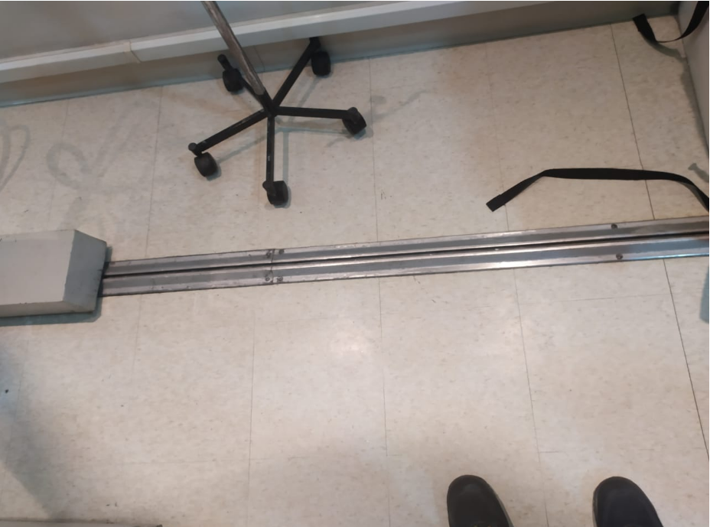

SALAS DE RX DISPENSARIO MEDICO MÉDICO GILBERTO ECHEVERRY MEJIA – DMGEM
ITEM | DESCRIPCION | UND | CANT.
1.0 | REPLANTEO
1.1 | SUMINISTRO E INSTALACIÓN DE GEOTEXTIL EN AREAS A INTERVENIR PARA PROTECCION DE EQUIPOS pavco o equivalente. | m2 | 8,00
1.2 | SUMINISTRO E INSTALACION DE SEÑALIZACION DE AREAS A INTERVENIR ( incluye todos los accesorios para su correcta instalacion) | m2 | 4,00
2.0 | PRELIMINARES
2.1 | DEMOLICIÓN DE MEDIA CAÑA EN GRANITO. (Incluye, cargue y retiro de escombros). | ml | 6,00
2.2 | DEMOLICIÓN GUARDA ESCOBA (Incluye cargue y retiro de escombros). | ml | 25,00
2.3 | DEMOLICIÓN ALISTADO DE PISO (Incluye cargue y retiro de escombros). | m2 | 3,00
2.4 | MANTENIMIENTO DE PUERTA PLOMADA SALA RX - Incluye desmonte, limpieza, remoción de pintura, lijada, pintura, reinstalación y demas actividades para su correcto funcionamiento). | Und | 1,00
2.5 | DESMONTE Y RETIRO DE VENTANERIA (Incluye cargue y retiro de material desmontado). | m2 | 1,00
2.6 | MANTENIMIENTO DE CARPINTERÍA MADERA - Incluye desmonte, limpieza, remoción de pintura, lijada, pintura poliuretano, tintilla selladora, sellador lijable, laca y reinstalación). | Und | 5,00
2.7 | DESMONTE Y RETIRO DE MUEBLE DE MADERA O GABINETE (Incluye retiro de escombros y material). | Und | 1,00
2.8 | DESMONTE DE CARCAMO METALICO. (Incluye, cargue y retiro de escombros y material). | ml | 15,00
2.9 | MANTENIMIENTO DE TOMACORRIENTE ELECTRICA - Incluye desmonte, limpieza, accesorios y demas actividades para su correcto funcionamiento) | Und | 8,00
2.10 | DESMONTE Y REUBICACION DE PUNTOS DE RED (incluye desmonte, regatas, accesorios, canaletas, resane, acabado de pared y demas actividades para su correcto funcionamiento) | Und | 1,00
2.11 | DESMONTE DE CANALETA PASTICA O METALICA. (Incluye, cargue y retiro de escombros y material). | ml | 10,00
2.12 | DESMONTE DE LAMPARA TUBULAR EXISTENTE. (Incluye, cargue y retiro de escombros y material). | Und | 1,00
2.13 | DESMONTE DE EQUIPOS RADIOLOGIA (incluye desmonte de accesorios, resane y acabado de pared) | Und | 5,00
2.14 | DESMONTE DE EQUIPO RX (incluye desmonte de accesorios, resane y acabado de pared) | Und | 1,00
3.0 | REVESTIMIENTOS Y ACABADOS
3.1 | SUMINISTRO E INSTALACION DE CIELO RASO EN PVC (Incluye piezas, estructura, accesorios y demás actividades para su correcta instalación) | m2 | 27,40
3.2 | SUMINISTRO E INSTALACION DE PISO HOMOGENEO COMPACTO CONDUCTIVO (incluye todos los accesorios y matriales para su correcta instalacion) | m2 | 31,50
3.3 | ALISTADO DE PISO CON BASE CON MASTICO INC MAT | m2 | 31,50
3.4 | SUMINISTRO E INSTALACION DE PERFIL RINCONERO PARA PISO EN MEDIA CAÑA (incluye todos los accesorios y matriales para su correcta instalacion) | ml | 23,45
3.5 | ESTUCO PLASTICO Y PINTURA EPOXICA A TRES MANOS SOBRE MURO INTERIOR (incluye estuco plástico, una mano en pintura tipo 2 y dos manos en pintura epoxi a base de agua resistente a la humedad grasas,vapordeagua y formacion de hongos, con catalizador, filos y dilataciones) color a eleccion | m2 | 61,60
3.6 | SUMINISTRO E INSTALACIÓN DE PAPEL VINISOL PARA MUROS colos y diseño a eleccion. | m2 | 15,00
3.7 | SUMINISTRO E INSTALACION DE SEÑALIZACION SEGÚN PROTOCOLOS DE SEGURIDAD | Glb | 1,00
4.0 | CARPINTERIA METALICA
4.1 | VENTANA EN ALUMINIO A COLOR Y VIDRIO CRUDO 5mm (Incluye marco en perfileria calibre 18). Incluye el suministro de todos los accesorios requeridos para el correcto montaje, asi como el suministro e instalación de la silicona que sea requerida para garantizar una perfecta instalación, resane de muro y pintura. | m2 | 3,50
5.0 | INSTALACIONES ELECTRICAS
5.1 | SUMINISTRO E INSTALACIÓN DE CANALETA PLASTICA CON DIVISION DE 60x40mm. (incluye accesorios de fijacion, uniones, derivaciones en T, ángulos externos, ángulos internos, tapas finales y todo lo necesario para su correcto funcionamiento) | ml | 12,00
5.2 | SUMINISTRO E INSTALACION DE TOMACORRIENTE DOBLE, POLO A TIERRA EN TUBERIA CONDUIT PVC (incluye todos los accesorios y actividades para su correcto funcionamiento | Und | 4,00
5.3 | SUMINISTRO E INSTALACION DE ALAMBRE NUMERO 12 PARA ADECUACIONES | ml | 12,00
5.4 | SUMINISTRO E INSTALACIÓN DE LUMINARIA TIPO PANEL LED DE 60X60 cm, Potencia 45 W, (incluye accesorios de fijación, conexión y correcto funcionamiento) | Und | 4,00
5.5 | REUBICACION Y ORGANIZACIÓN DE CABLES EN CANALETA (incluye todos los accesorios y actividades para su correcta ejecucion y funcionamiento) | ml | 12,00
5.6 | SUMINISTRO E INSTALACIÓN DE LUMINARIA DE EMERGENCIA LED RECARGABLE 2.4 W. (incluye accesorios de fijación y todo lo necesario para su correcto funcionamiento) | Und | 1,00
EVIDENCIA FOTOGRAFICA

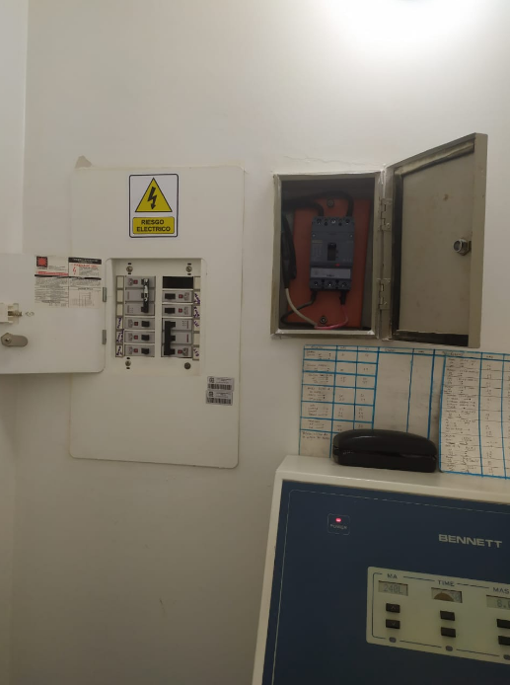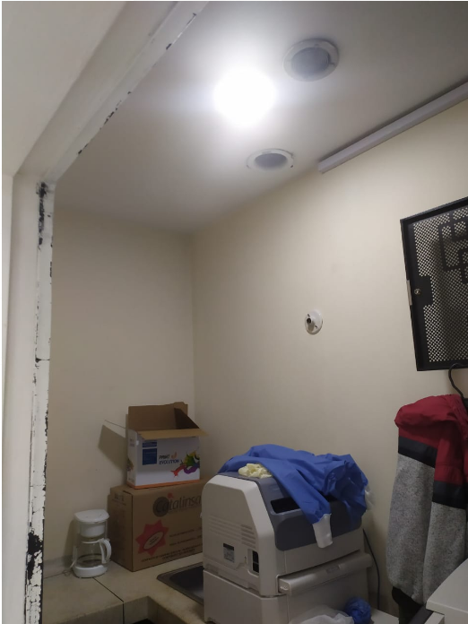
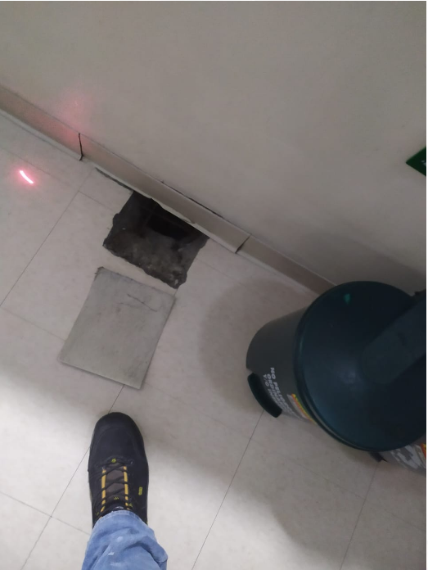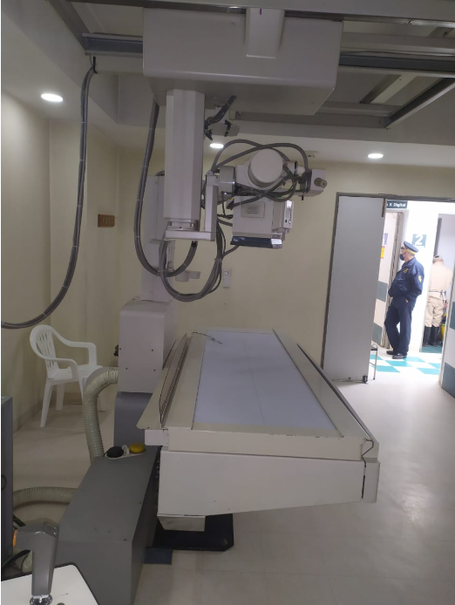
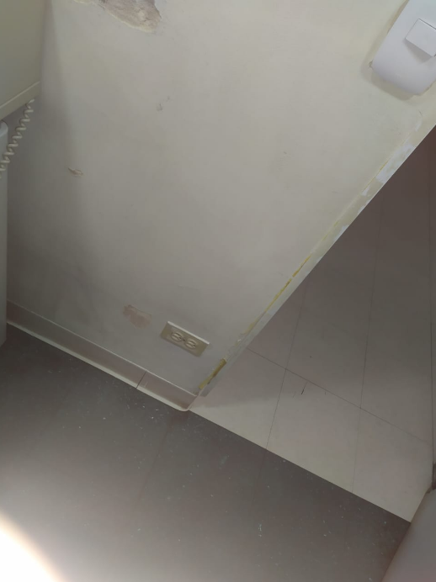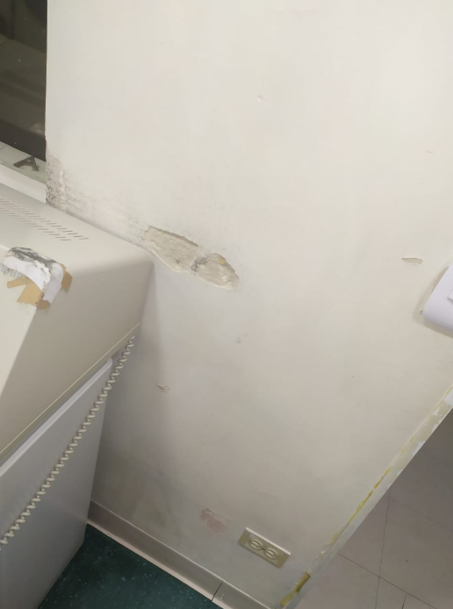

Firma representante legal

